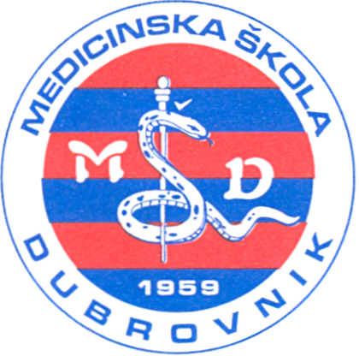 | REPUBLIKA HRVATSKA  Županija Dubrovačko-neretvanska  MEDICINSKA ŠKOLA DUBROVNIK  p.p. 197, 20000 Dubrovnik, Baltazara Bogišića 10  tel/fax: 020/420-504, tel/fax: 421-806, tel: 412-460  e-mail: tajnistvo@dumed.hr  IBAN:HR7424840081101387554  OIB:97070542319  MB: 0408263

KLASA: 602-03/14-01-716
URBROJ: 2117/1-46-01-14-2
Dubrovnik, 14. listopada 2014

Na temelju članka 107. Zakona o odgoji i obrazovanju u osnovnoj i srednjoj školi (Narodne novine broj 87/08, 86/2009, 92/10, 105/10, 90/2011,5/12, 16/2012, 86/12, 94/13), Medicinska škola Dubrovnik, Baltazara Bogišića 10, Dubrovnik, raspisuje

NATJEČAJ
za nastavnika-icu iz slijedećih predmeta na određeno radno vrijeme do 31. kolovoza 2015.:

1. Farmaceutska kemija s farmakologijom, 10 sati nastave tjedno, magistar/a farmacije,
1 izvršitelj/ica
2. Farmaceutska tehnologija s kozmetologijom 20 sati nastave tjedno-magistra farmacije
1 izvršitelj/ica
3. Industrijska proizvodnja lijekova, 2 sata nastave tjedno, magistar/a farmacije, 1 izvršitelj/ica
4. Psihologija 2 sata nastave tjedno-profesor psihologije 1 izvršitelj/ica
5. Bakteriologija, virologija i parazitologija 11 sati nastave tjedno- doktor medicine
Specijalist, 1 izvršitelj/ica
6. Patologija 2 sata nastave tjedno- doktor medicine specijalist 1 izvršitelj/ica
7. Zdravstvena njega bolesnog djeteta i adolescenta, bacc.med.techn., 9 sati nastave tjedno,
1 izvršitelj/ica
8. Zdravstvena njega - zaštita mentalnog zdravlja, bacc.med.techn., 4 sata nastave tjedno,
1 izvširtelj/ica
9. Načela administracije, bacc.med.techn., 1 sat tjedno, 1 izvšitelj/ica
10. Medicinska sestra u primarnoj zaštiti,, bacc.med.tecn., 7 sati nastave tjedno, 1 izvršitelj/ica 11.
11. Zdravstvena njega u kući, bacc.med.techn., 10 sati nastave tjedno, 1 izvršitelj/ica
12. Zdravstvena njega-kirurških bolesnika – opća, bacc.med.techn., 14 sati nastave tjedno,
1 izvršitelj/ica
13. Medicinska biokemija, dipl.ing.medicinske biokemije, 2 sata nastave tjedno,
1 izvršitelj/ica
14. Laboratorijska hematologija, dipl.ing.medicinske biokemije, 1 sat tjedno, 1 izvršitelj/ica
15. Instrumentalne metode, dipl.ing.medicinske biokemije, 3 sata nastave tjedno, 1 izvršitelj/ica
16. Botanka s farmakognozijom, magistar/a farmacije, 3 sata nastave tjedno, 1 izvršitelj/ica
17. Hitni medicinska postupci, bacc.med.techn., 7 sati nastave tjedno, 1 izvršitelj/ica
18. Medicinska biokemija, viši laboratorijski tehničar, 6 sati nastave tjedno, 1 izvršitelj/ica
19. Laboratorijska hematologija, viši laboratorijski tehničar, 4 sata nastave tjedno,
1 izvršitelj/ica

Uvjeti: Kandidati moraju ispunjavati uvjete u skladu s čl.105. Zakona o odgoju i obrazovanju u osnovnoj i srednjoj školi, Pravilniku o stručnoj spremi i pedagoško-psihološkom obrazovanju nastavnika u srednjem školstvu i Zakonu o ravnopravnosti spolova.

Prijave dostaviti na adresu škole u roku od 8 dana od dana objavljivanja natječaja.

Uz prijavu priložiti: životopis, preslik domovnice, preslik rodnog lista, dokaz o stručnoj spremi, uvjerenje o nekažnjavanju u smislu članka 106. Zakona o odgoji i obrazovanju u osnovnoj i srednjoj školi.
Prijave s dokazima o ispunjavanju uvjeta natječaja slati na adresu:

MEDICINSKA ŠKOLA DUBROVNIK
BALTAZARA BOGIŠIĆA 10
20000 DUBROVNIK

